Энгельс про коммунистическое общество
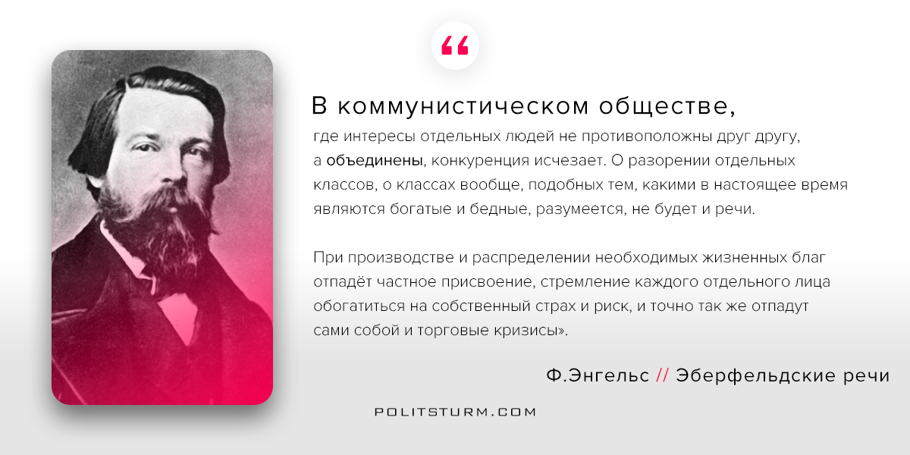

Оригинальная статья
2017-08-22

“В коммунистическом обществе, где интересы отдельных людей не противоположны друг другу, а объединены, конкуренция исчезает. О разорении отдельных классов, о классах вообще, подобных тем, какими в настоящее время являются богатые и бедные, разумеется, не будет и речи. При производстве и распределении необходимых жизненных благ отпадёт частное присвоение, стремление каждого отдельного лица обогатиться на собственный страх и риск, и точно так же отпадут сами собой и торговые кризисы”.
Ф.Энгельс, “Эберфельдские речи”

Оригинальная статья

